电气工程学院形式与政策Ⅱ个人申请步骤
- 登录电气工程学院院网http://ee.zju.edu.cn/ 点击【学生工作】下的【素拓系统】
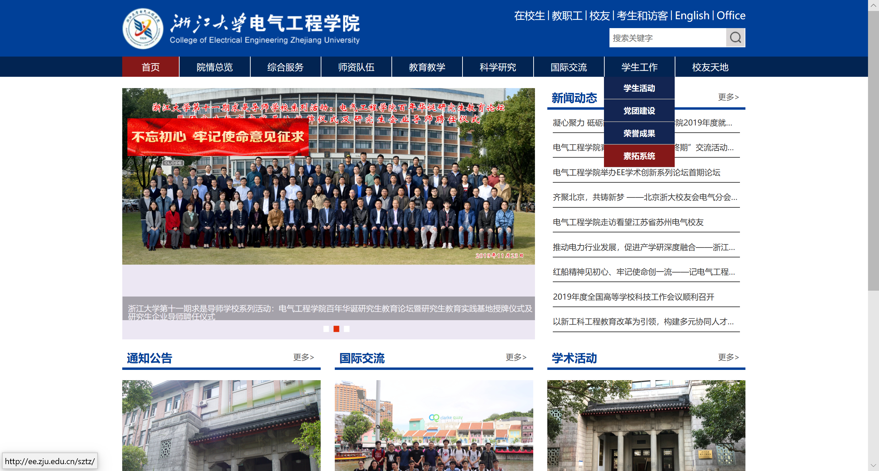
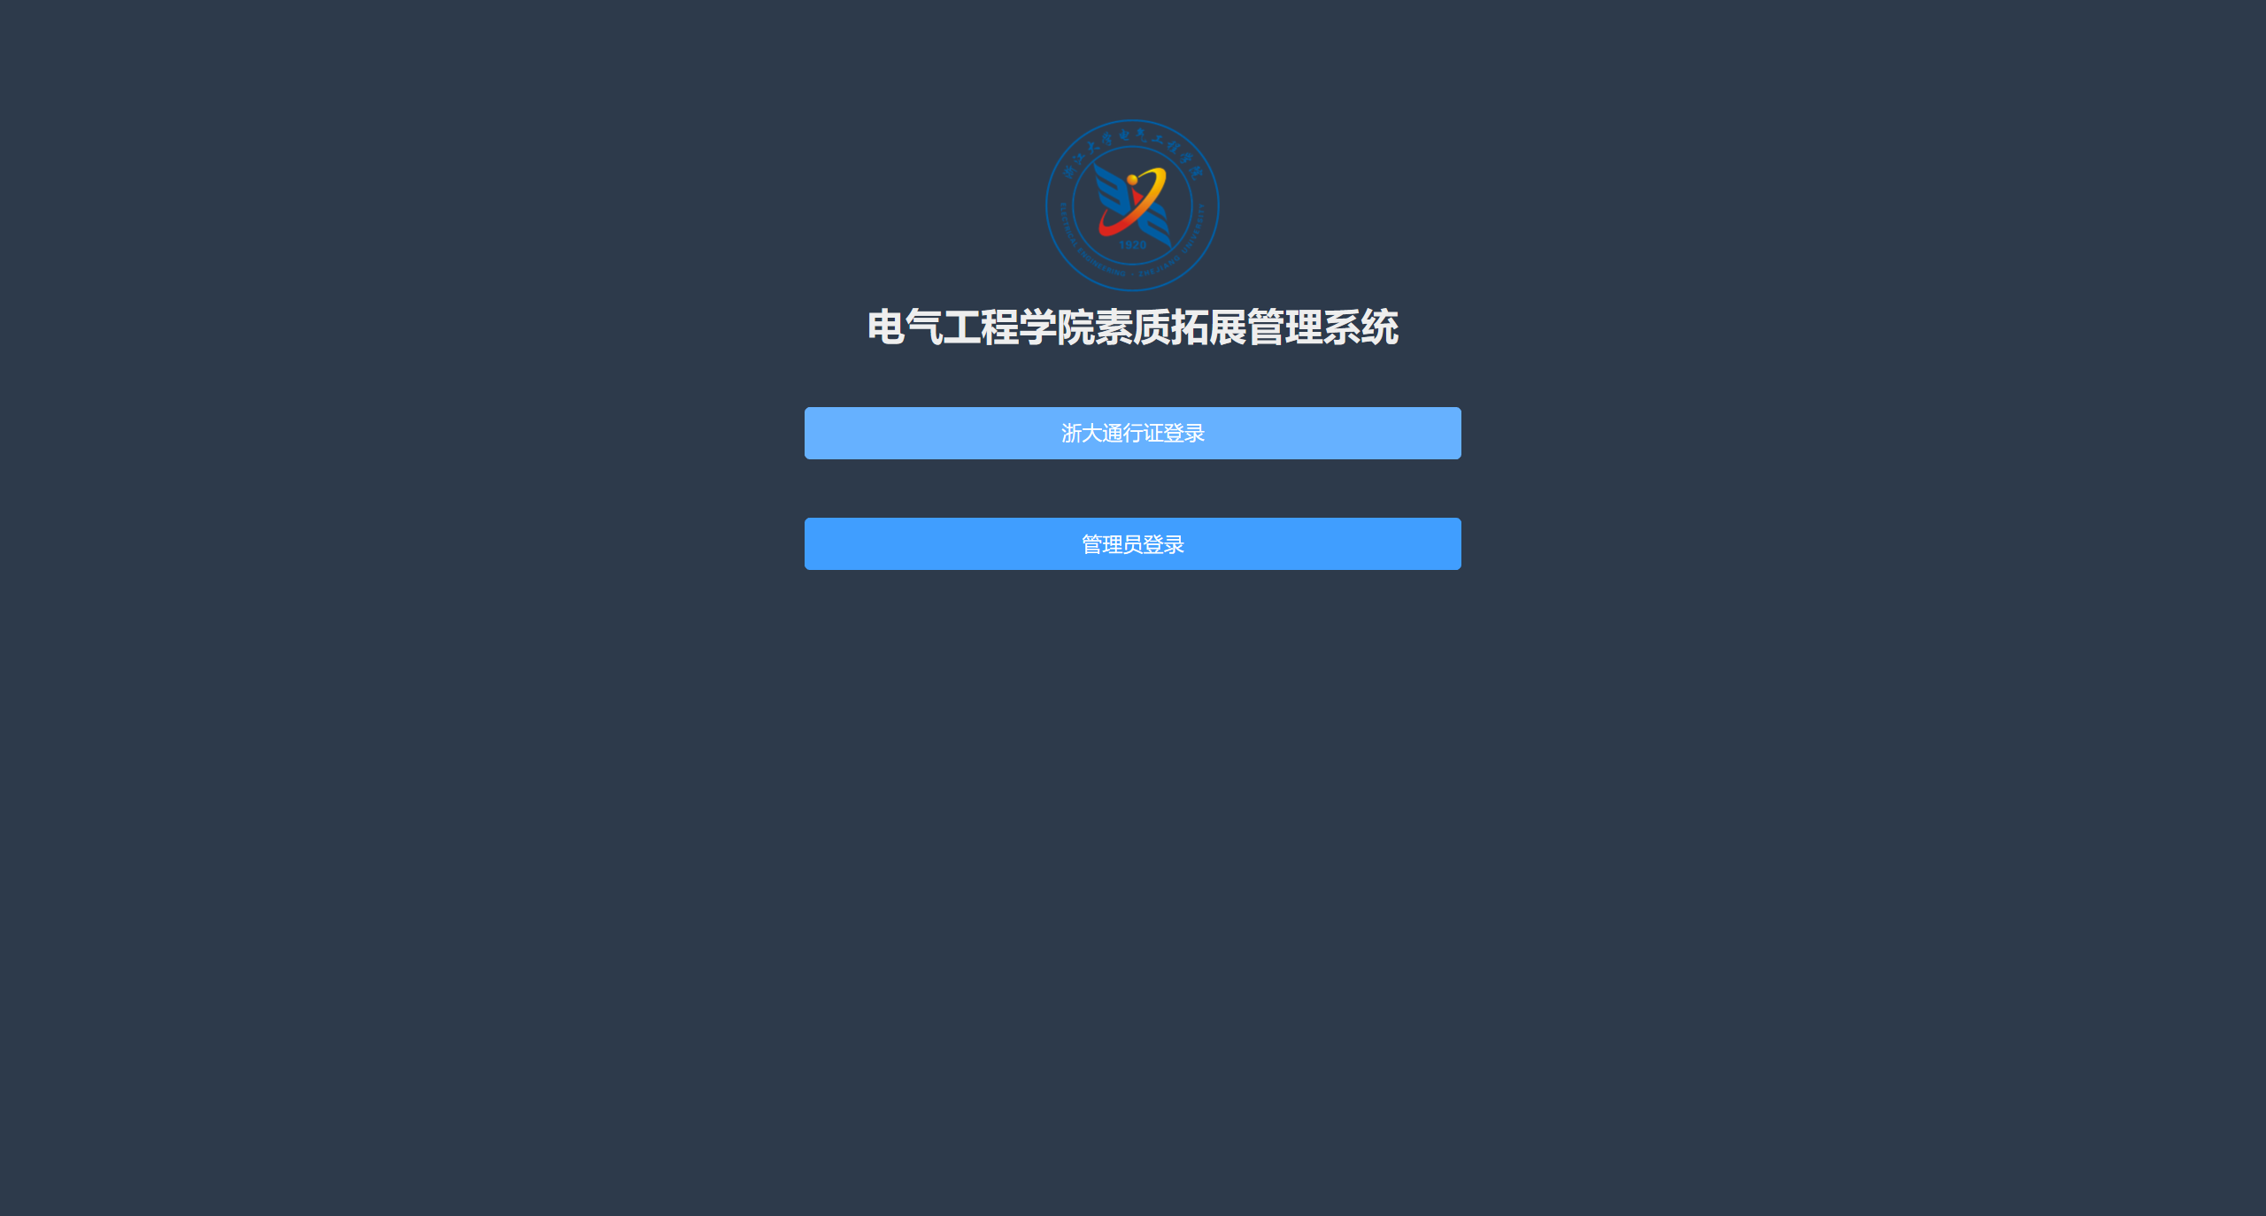
- 通过浙大通行证登录个人账号
登录界面如下图：
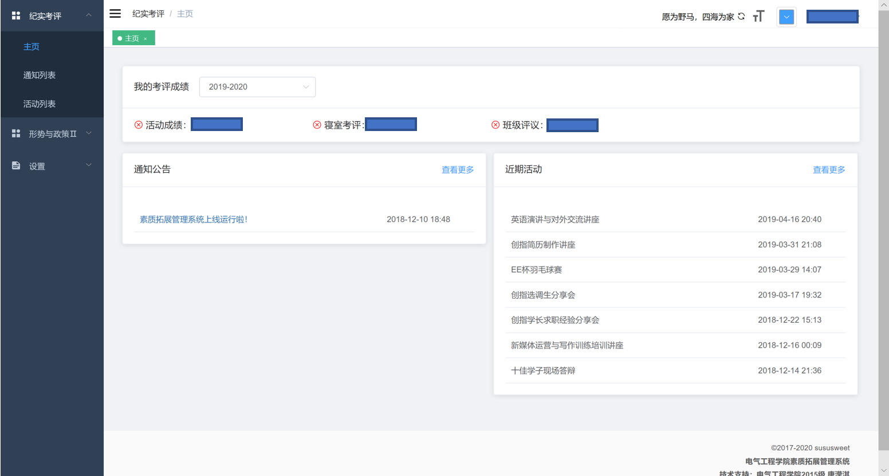
- 点击左侧导航栏中的【形势与政策】下的【申请认证】
- 选择相应学年，如【2019-2020】，认证类型选择【社会实践】/【志愿服务】，证明材料中选择对应材料点击提交，注意证明材料有文件格式要求，最好为图片格式。

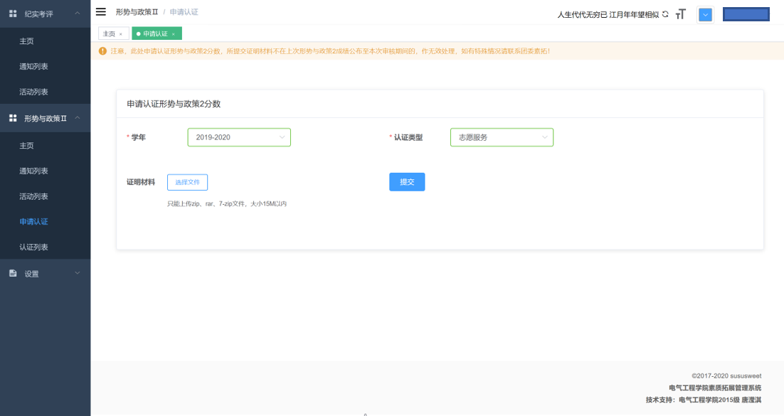
注意：系统可能有延迟，请勿重复提交申请，申请成功后会出现【申请成功】字样提示。

2019年1月2日

